PAKLAUSIMAS:
”Laba diena,
prašome patikslinti kokiomis technologijomis yra sukurta esama sistema bei aprašyti sistemos architektūrą, arba pateikti jos schemą.
Iš anksto dėkojame.“

ATSAKYMAS:
Naudojamos technologijos
1. Serverio OS
- Ubuntu 22.04.2 LTS
– Stabilus, saugus Linux distribucijos variantas, palaikomas iki 2027 m. (standartinis palaikymas). Naudojamas kaip pagrindas visai sistemai.
2. Web serveris
- Apache 2.4.52
– HTTP serveris, atsakingas už HTTP užklausų tvarkymą ir Moodle aplikacijos turinio pateikimą naršyklėms. Naudoja mod_php.
3. Programavimo kalba
- PHP 8.1.2
4. Mokymosi valdymo sistema (LMS)
- Moodle 4.2.1+
5. Duomenų bazė
- MySQL 8.0.33
– Saugo visus Moodle duomenis (vartotojus, kursus, veiklas, pažymius, žurnalus).
– Naudojama Moodle's Data Manipulation API (DML) duomenų prieigai.
6. Nuotolinio egzamino laikymo sąžiningumą užtikrinančios paslaugos įskiepis
Architektūrinis vaizdas:
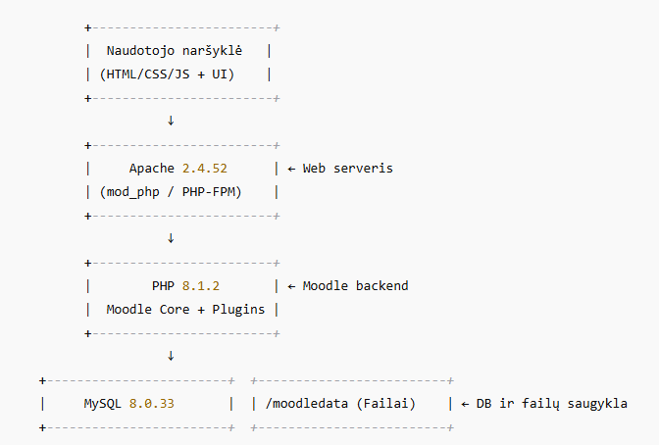
Nuotolinio egzamino laikymo sąžiningumą užtikrinančios paslaugos įskiepis integruojamas per:
- Moodle plugin'ą
- REST API

Saugumo aspektai
- HTTPS ryšys (SSL sertifikatas būtinas)
- Apache/CSP (Content Security Policy) konfigūracijos
- PHP ir MySQL atnaujinimų priežiūra
- Teisių valdymas /moodledata katalogui

